PLANUOJAMOS TERITORIJOS SCHEMA SU INFORMACINIO STENDO VIETA
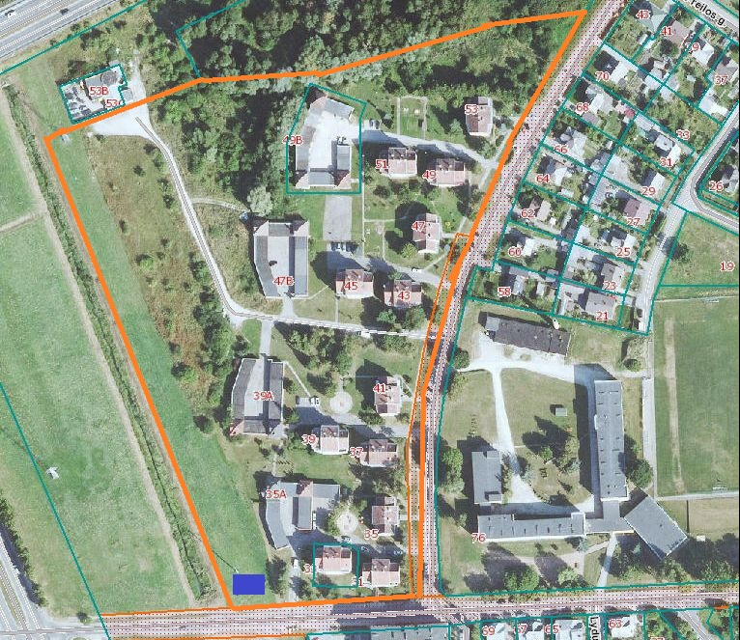

Planuojama ir nagrinėjama teritorija
Informacinio stendo (ne mažiau, kaip 1 m²) ploto vieta

